Direkt getriebene einseitig saugende Radialventilatoren mit rückwärtsgekrümmten Hochleistungs-Radiallaufrädern aus Verbundwerkstoff, aufgebaut auf einen GreenTech EC-Außenläufermotor mit integrierter Steuerelektronik.
Einteiliges Laufrad aus hochfestem, glasfaserverstärktem Verbundwerkstoff. 5 rückwärtsgekrümmte und räumlich verwundene und festigkeitsoptmierte 3D Schaufeln. Schaufeleintritt mit gerundeter Anströmkontur und nach hinten verjüngendem Profil zum Schaufelaustritt. Gewellte Deckscheibe für optimalen Füllgrad. Strömungsoptimierte Einströmdüse aus Verbundwerkstoff mit Druckmessstutzen.
Motorlaufrad gemäß DIN ISO 21940 statisch und dynamisch in zwei Ebenen auf Wuchtgüte G 6.3 gewuchtet.
GreenTech EC-Außenläufermotoren erreichen bzw. übertreffen die Wirkungsgradvorgaben gemäß der Effizienzklasse IE5 (IEC TS 60034-30-2:2016), Magnete ohne Verwendung von Seltene Erden, wartungsfreie Kugellager mit Langzeitschmierung, theoretisch nominale Lebensdauer von mindestens 40.000 Betriebsstunden.
Sanftanlauf, integrierte Strombegrenzung, automatische Resonanzerkennung (ab einer Aufnameleistung von 2kW), Breitspannungseingang 1~200-277 V, 50/60 bzw. 3~380-480 V, 50/60 Hz. Ventilator an allen üblichen EVU-Netzen mit unveränderter Luftleistung einsetzbar. Integrierte Steuerelektronik, geräuscharme Kommutierungslogik; 100 % drehzahlsteuerbar; Alle Ventilatoren verfügen über eine RS485/MODBUS RTU Schnittstelle, keine geschirmten Leitungen zur Spannungsversorgung notwendig. Alle 1~ Typen verfügen über einen integrierten aktiven PFC (Power Factor Correction) zur Verminderung von störenden Oberschwingungsanteilen. Klemmkasten aus Aluminium/Kunststoff mit einfach zugänglichem Anschlussbereich, umweltbeständigen Kabelverschraubungen.

Version zur Wandmontage:
Einbaufertige, zur Wandmontage bestimmte Tragspinnenkonstruktion (Baugrößen 280 bis 630). Tragkonstruktion aus gebogenem Rundstahl bzw. Stahlrohr geschweißt und schwarz beschichtet. Montageplatte aus sendzimir verzinktem Stahlblech.
Einbaufertige, zur Wandmontage bestimmte Modulkonstruktion (Baugrößen 310 bis 630). Tragkonstruktion aus gebogenem Rundstahl bzw. Stahlrohr geschweißt und schwarz beschichtet. Druckseitig montiertes Luftleitmodul aus vier aerodynamisch geformten, Sendzimir verzinkten Stahlblechsegmenten.
Einströmdüse aus Verbundwerkstoff mit Druckmessstutzen. Einbaulage mit horizontaler Motorwelle und senkrechter Motorwelle mit Rotor unten. Einbaulage vertikal mit Rotor oben auf Anfrage.
Eventuell notwendige Maßnahmen zur Körperschallentkopplung haben bauseits zu erfolgen.
Ventilator erfüllt die erforderlichen EMV-Richtlinien und Anforderungen bezüglich Netzrückwirkungen (spezifische Angaben siehe jeweiliges Datenblatt).
Dokumentation und Kennzeichnung entsprechend den anzuwendenden EU-Richtlinien.
Verlässliche Leistungsdaten, Luftleistungsmessungen auf saugseitigem Kammerprüfstand entsprechend ISO 5801 und DIN 24163 gemessen. Geräuschangaben in reflexionsarmem Akustikprüfraum entsprechend DIN EN ISO 3745 ermittelt.

Integrierte Schutzeinrichtungen:
- Fehlermelderelais mit potentialfreien Kontakten (250 V AC/2 A, cos φ = 1)
- Blockierschutz
- Phasenausfallerkennung
- Sanftanlauf der Motoren
- Netzunterspannungserkennung
- Übertemperaturschutz der Elektronik und des Motors
- Kurzschlußschutz

Optional:
- Abweichende und spezifische Anforderungen auf Anfrage
- Vorleitgitter FlowGrid:
Auf Ventilator zugeschnittenes Vorleitgitter FlowGrid, zur Reduzierung montage- und anlagenbedingter Geräuschentwicklung. Gitter aus hochwertigem Verbundwerkstoff in einem Teil, montagefertig und auch nachträglich zu montieren. Als offenes FlowGrid mit zusätzlichem Schutzgitter aus Stahl, schwarz kunststoffbeschichtet, für RadiPac C Baugröße 355 bis 630 geeignet für Berührungsschutz gemäß EN ISO 13857.

Technische Daten:
Ventilatortype = V __ __ __ __ __ __ C __ __ __ __
Bestellnummer = __ __ __ __ __ __ __ __ __ __
Volumenstrom q_{V} = ___________________________ m³/h
stat. Druckerhöhung p_{fs} = ___________________________ Pa
stat. Gesamtwirkungsgrad η_{esd} = ___________________________ %
Betriebsdrehzahl n = ___________________________ min⁻¹
Motortyp = EC-Motor
Regelungsart = Drehzahlsteuerbar, 0-100%
Motor Effizienzklasse = IE5 (gleichwertig oder besser)
Gesamtleistungsaufnahme P_{ed} = ___________________________ kW
Spezifische Ventilatorleistung SFP = ___________________________ kW/(m³/s)
Nennspannung U_{N} = ___________________________ V
Netzfrequenz f = 50 / 60 Hz
Nennstrom I_{N} = ___________________________ A
Schutzklasse = IP54
Schallleistungspegel L_{W} A(A, in) = _______ / L_{W}A(A, out) = _______ dB(A)
Schalldruckpegel (bei 1 m) L_{p}A(A, in) = _______ / L_{p}A(A, out) = _______ dB(A)
zulässige Umgebungstemperatur T = ____________ bis ____________ °C
Masse Ventilator m = ___________________________ kg

Produktfoto
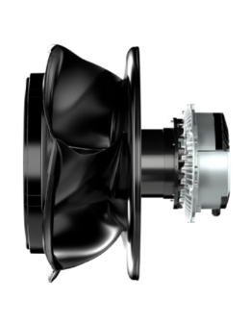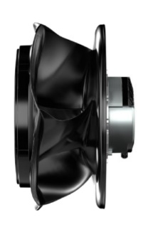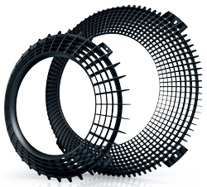
EC Radialventilatoren–RadiPac EC Radialventilatoren–RadiPac Vorleitgitter FlowGrid
Motorlaufrad Motorlaufrad Kurzversion Optional

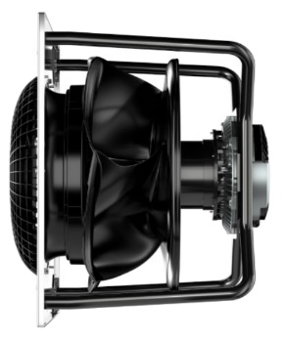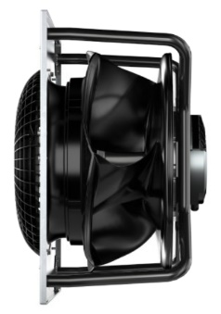
EC Radialventilatoren–RadiPac EC Radialventilatoren–RadiPac
Tragspinnenkonstruktion Tragspinnenkonstruktion Kurzversion
mit FlowGrid mit FlowGrid

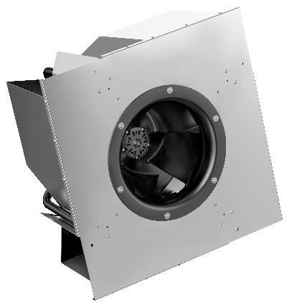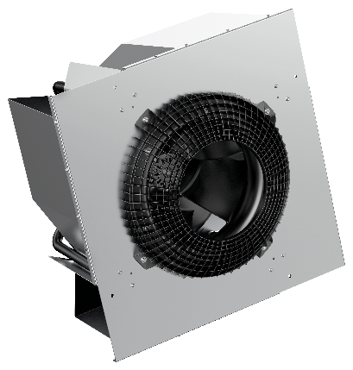
EC Radialventilatoren–RadiPac EC Radialventilatoren–RadiPac
Modulkonstruktion Modulkonstruktion
mit FlowGrid

Abmessungen und Anschlüsse siehe Datenblatt

